**Crud műveletek:**

**1.Parkolóhely hozzáadása:**

INSERT INTO parkolo(id,allapot) VALUES  
(11,0);

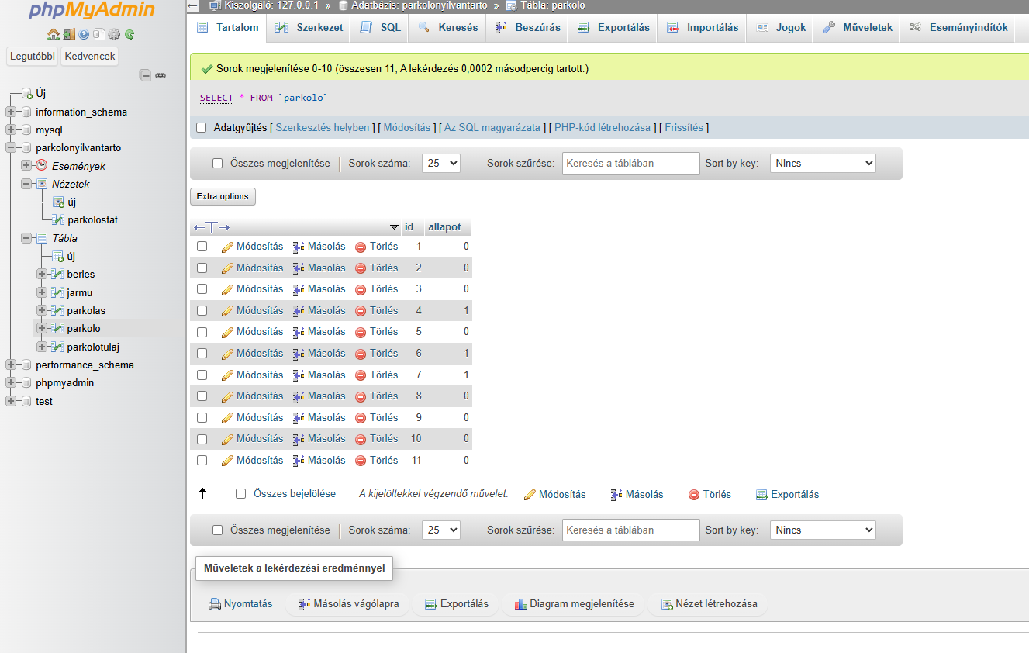

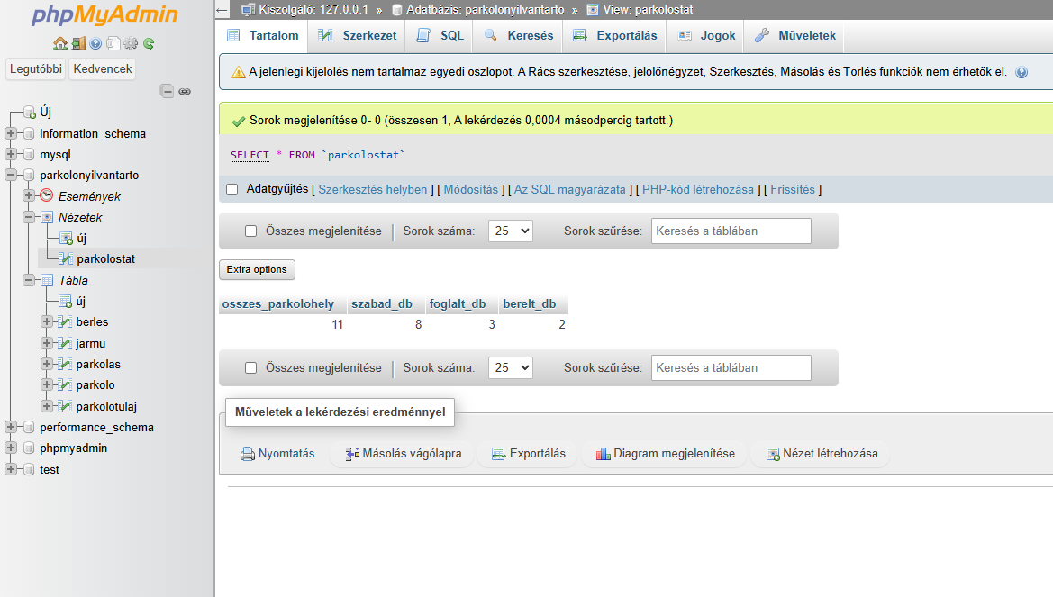

**2.Bérlések lekérdezése:**

SELECT * FROM berles;

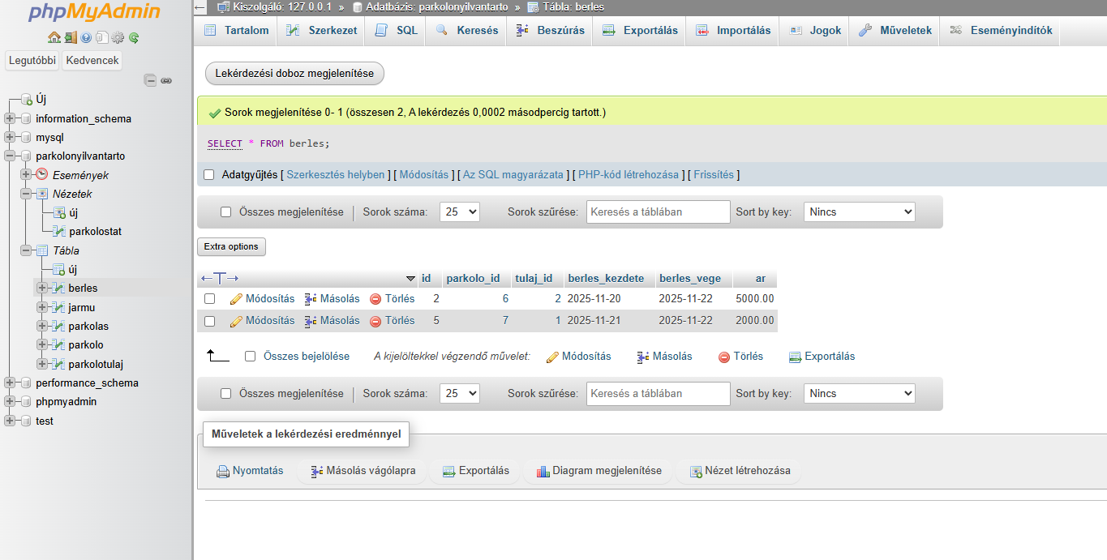

**3.Parkoló állapot módosítása:**

UPDATE parkolo SET allapot=1 WHERE id=11;

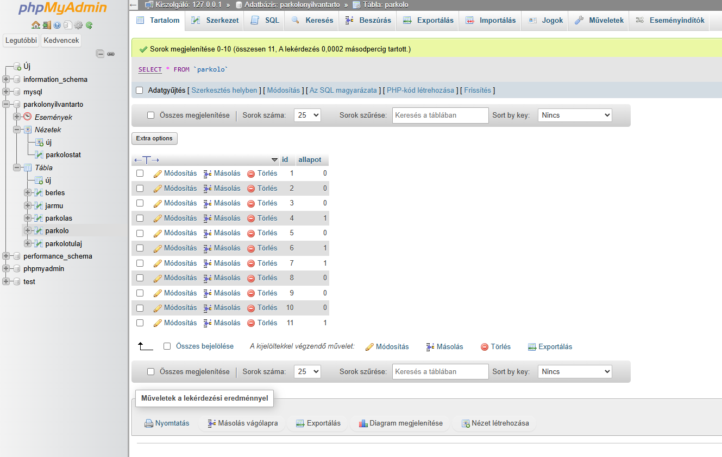

**4.Parkolás törlése:**

DELETE FROM parkolas WHERE id=1;

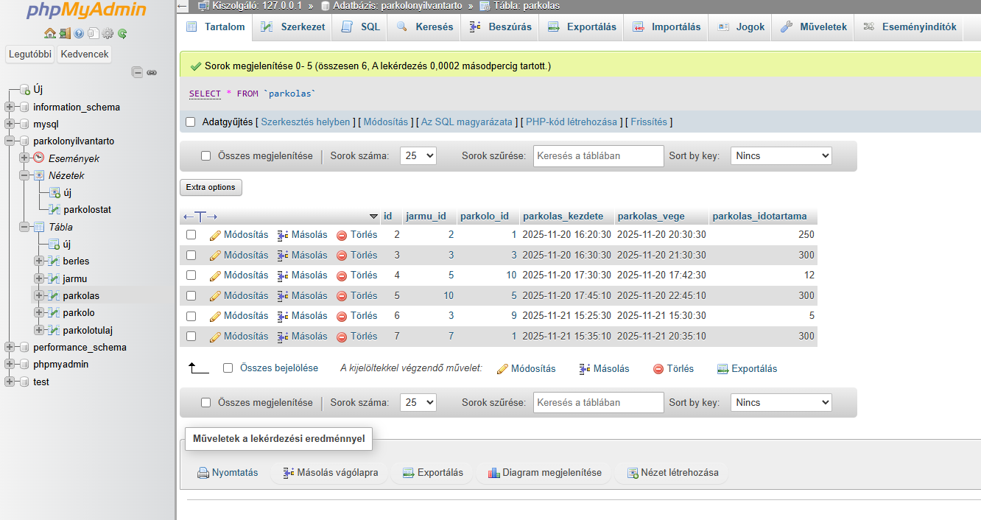

**5.Jármű hozzáadása:**

INSERT INTO jarmu(id,rendszam,szin,tipus,tulajdonos) VALUES

(11,'XXX-111','fekete','BMW','Horváth László');

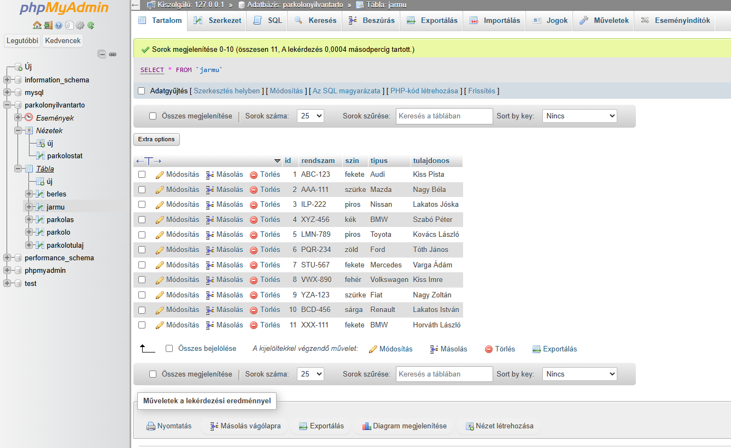

**GET lekérdezések:**

**1.Piros színű autók lekérdezése:**

SELECT * FROM jarmu WHERE szin='piros';

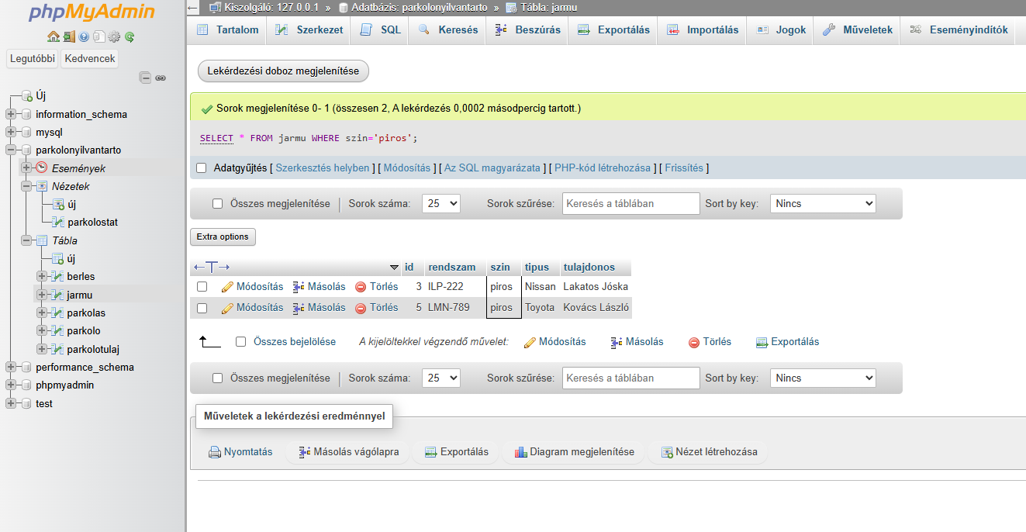

**2.Parkolások lekérdezése időrendben:**

SELECT * FROM parkolas ORDER BY parkolas_kezdete ASC;

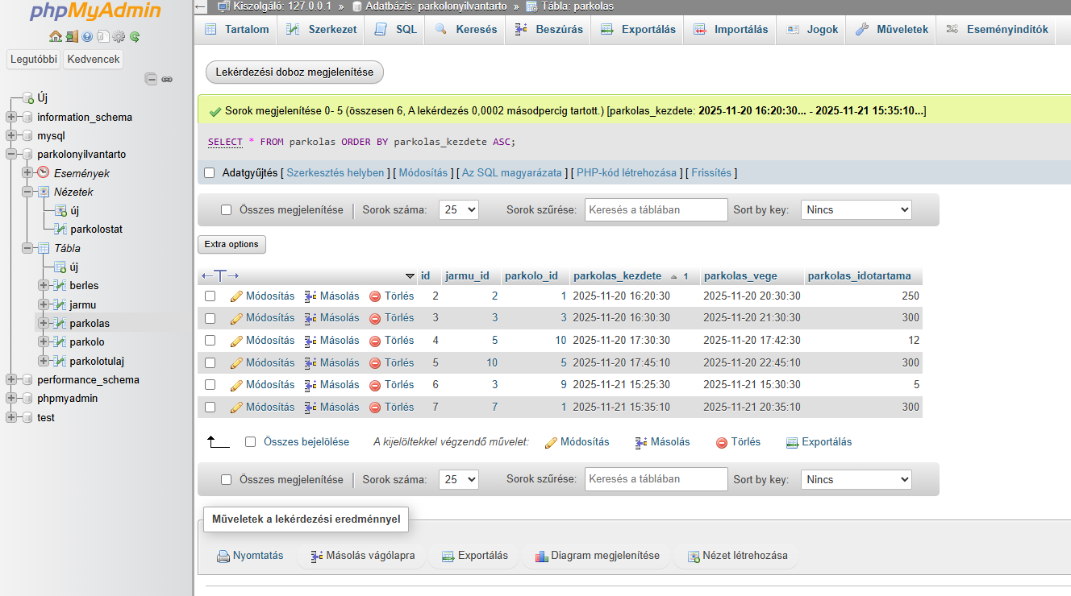

**3.Novemberi bérlések lekérdezése:**

SELECT * FROM berles WHERE berles_kezdete BETWEEN '2025-11-01' AND '2025-11-30';

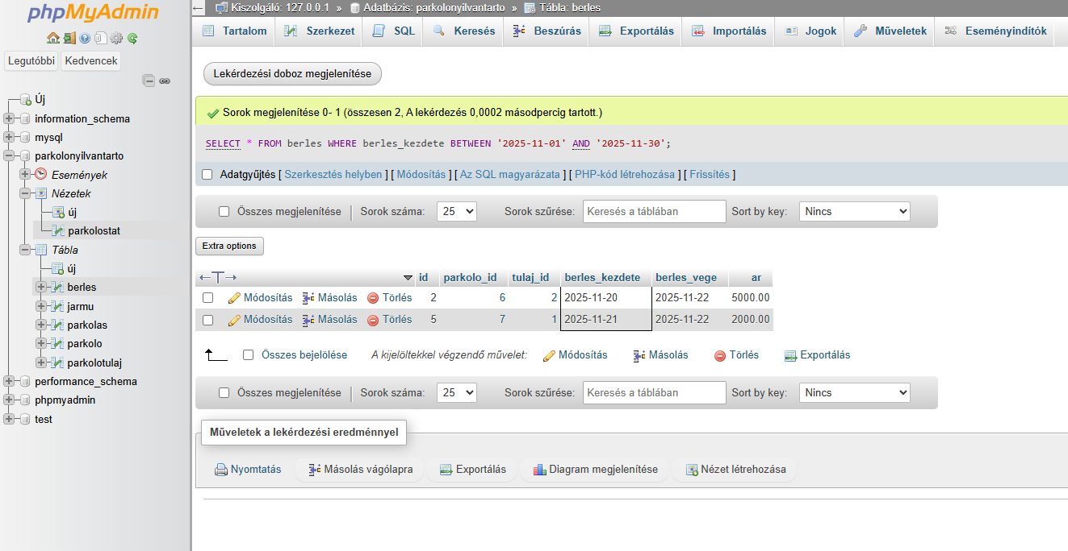

**4.Járművek rendezése rendszám szerint:**

SELECT * FROM jarmu ORDER BY rendszam ASC;

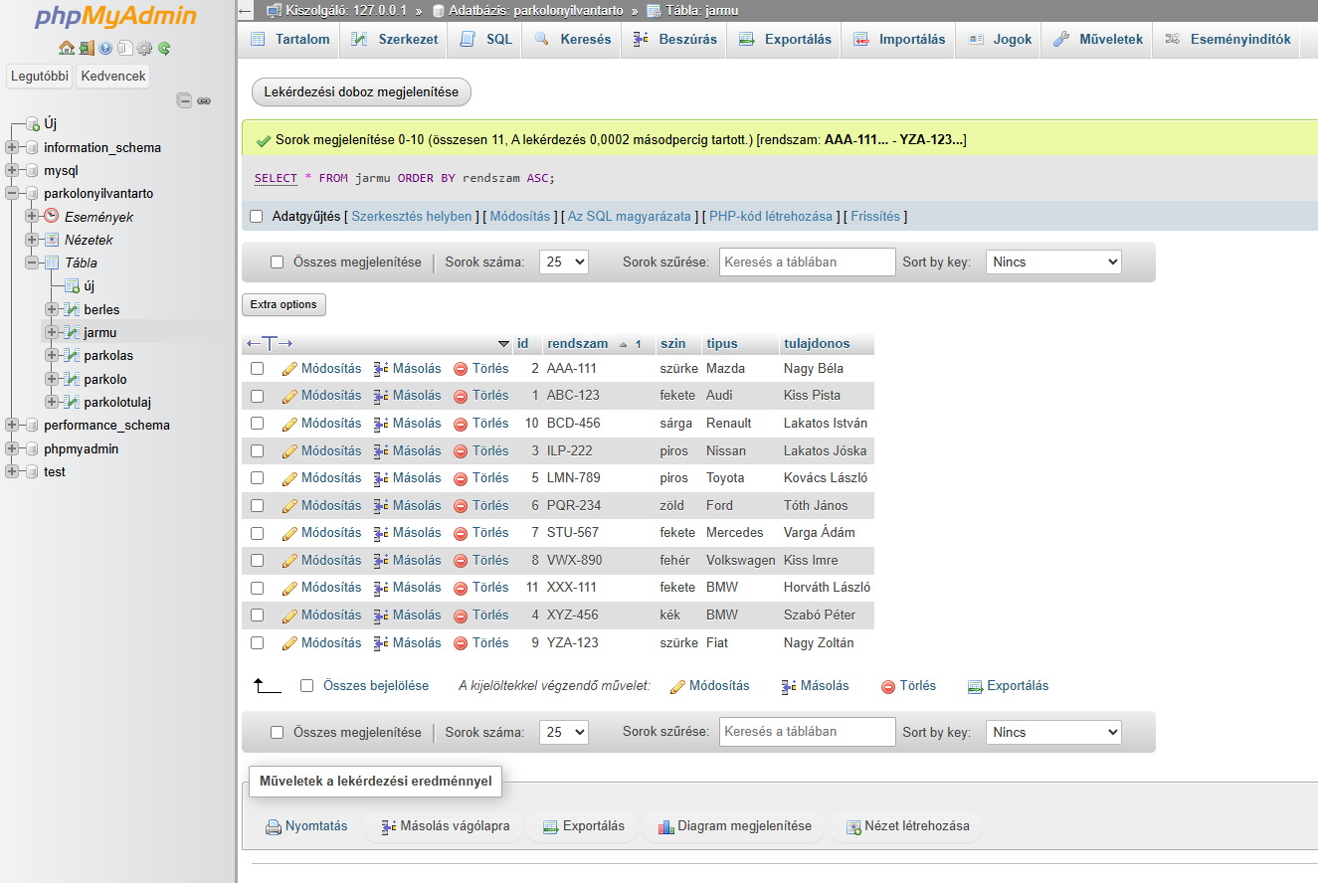

**5.Parkolások lekérdezése időtartam szerint csökkenő sorrendbe:**

SELECT jarmu_id,parkolo_id,parkolas_idotartama

FROM parkolas ORDER BY parkolas_idotartama DESC;

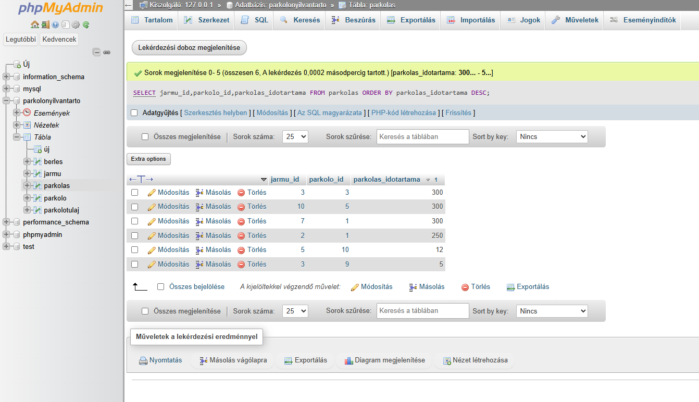

**6.Járművek darabszáma tulajdonosonként:**

SELECT tulajdonos, COUNT(*) AS car_db FROM jarmu GROUP BY tulajdonos;

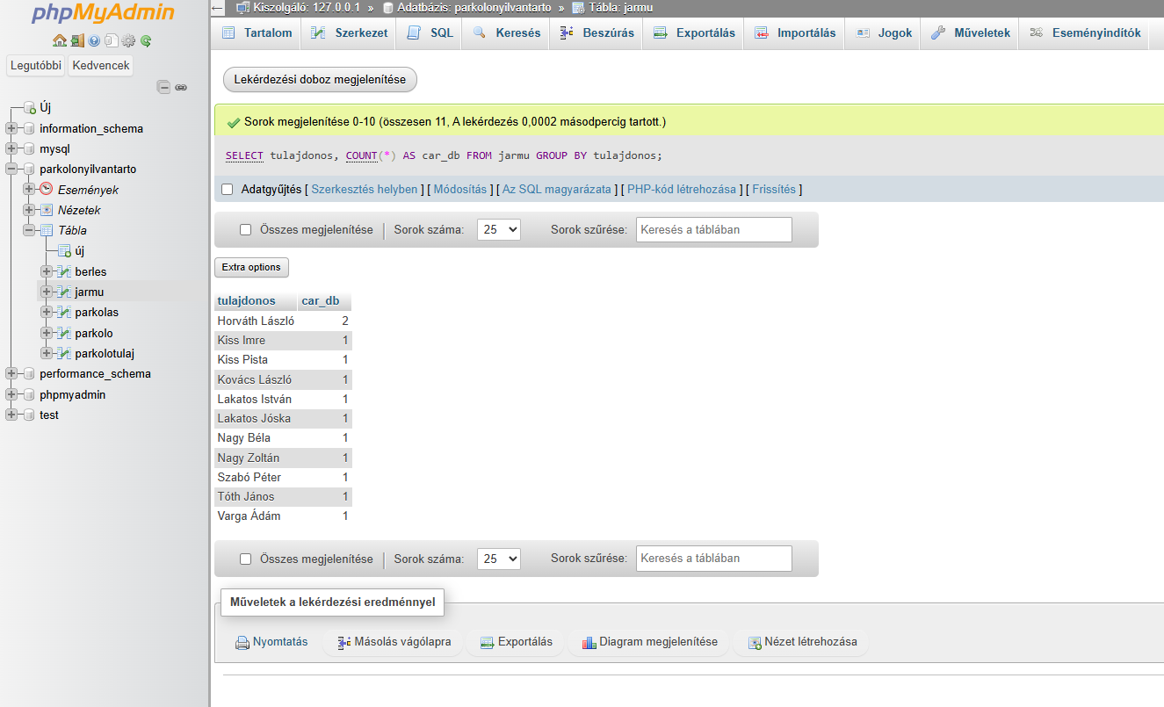

**7.5000 Ft-nál drágább bérlések lekérdezése:**

SELECT * FROM berles WHERE ar > 5000;

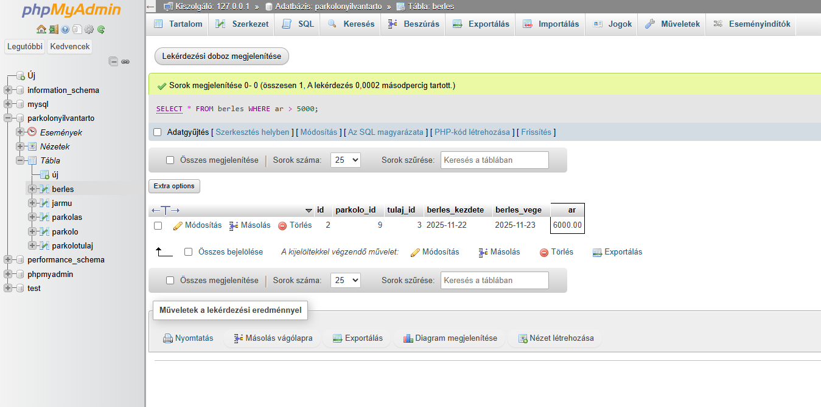

**8.Aktív bérlések lekérdezése:**

SELECT * FROM berles WHERE berles_vege > NOW();

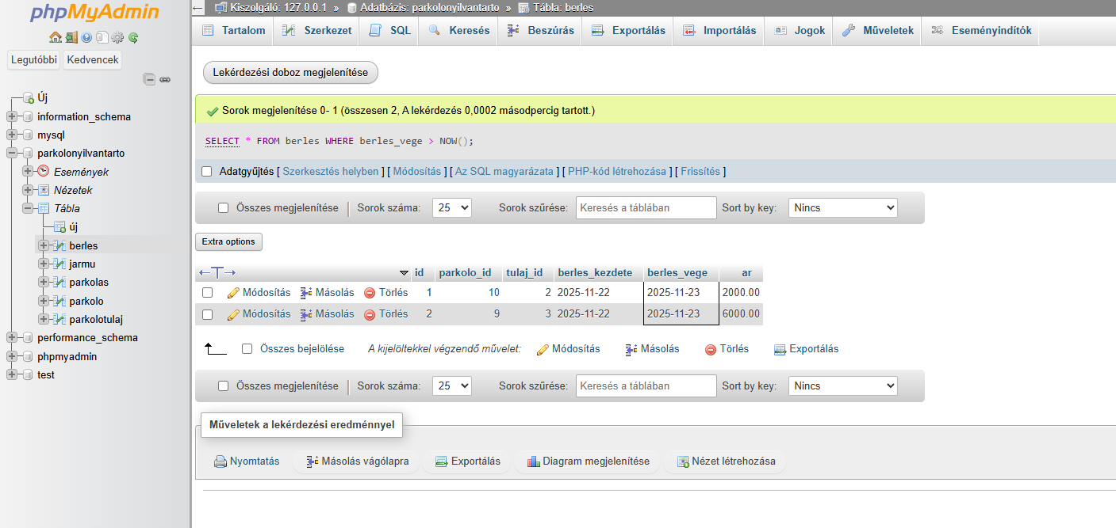

**9.Foglalt parkolóhelyek lekérdezése:**

SELECT * FROM parkolo WHERE allapot=1;

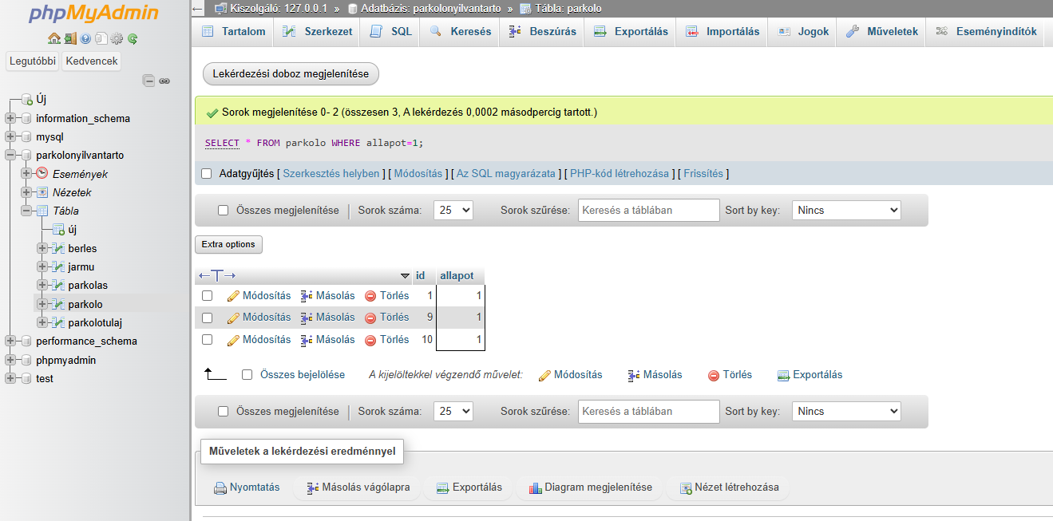

**10.Parkolások lekérése parkolónként:**

SELECT parkolo_id, COUNT(*) as parkolas_db FROM parkolas GROUP BY parkolo_id;

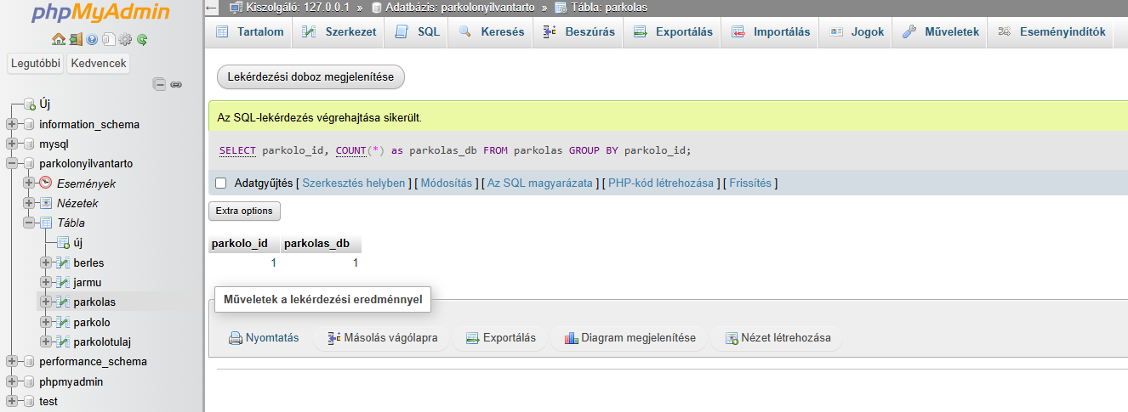

**JOIN lekérdezések:**

**1.Parkolások járművekkel:**

SELECT p.id,j.rendszam,p.parkolas_kezdete,p.parkolas_vege  
FROM parkolas p JOIN jarmu j ON p.jarmu_id=j.id;

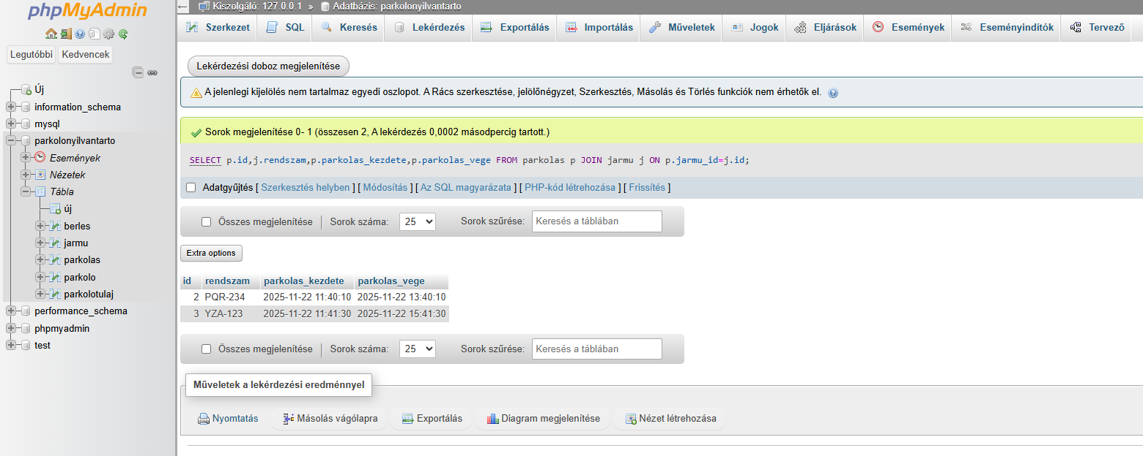

**2.Parkolók tulajdonosa bérlés alapján:**

SELECT b.id,t.nev,b.berles_kezdete,b.berles_vege  
FROM berles b JOIN parkolotulaj t ON b.tulaj_id=t.id;

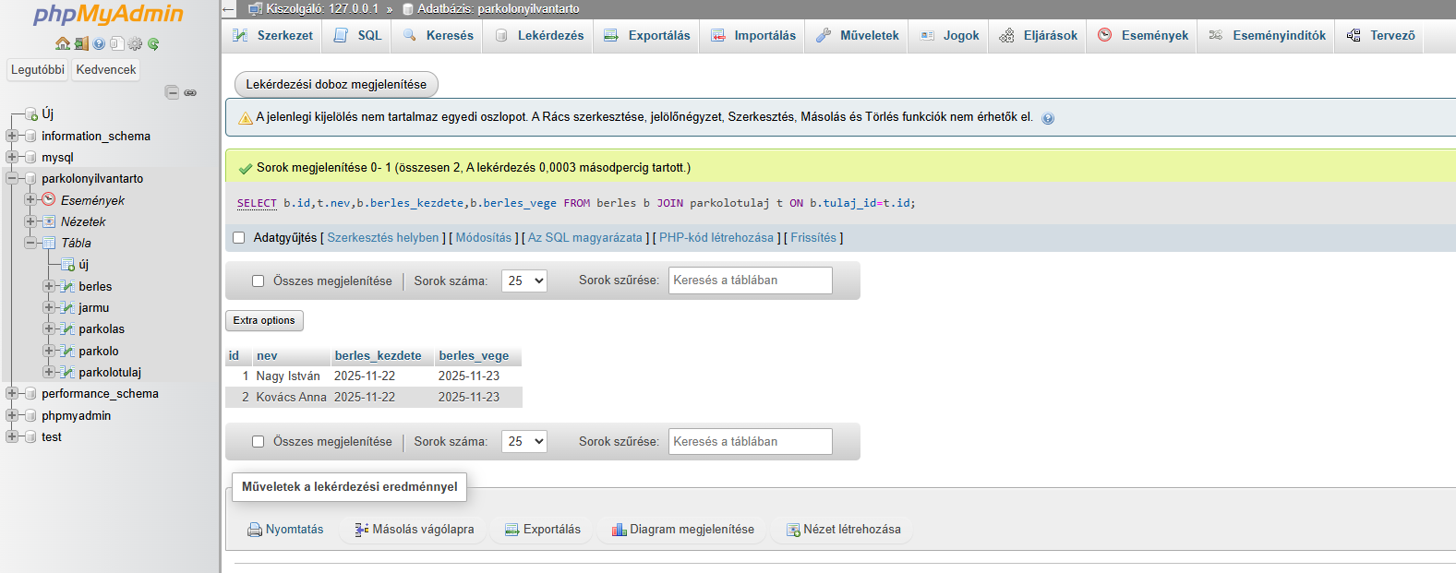

**3.Bérelt parkolók lekérdezése:**

SELECT p.id,b.id,b.ar FROM parkolo p LEFT JOIN berles b ON p.id=b.parkolo_id;

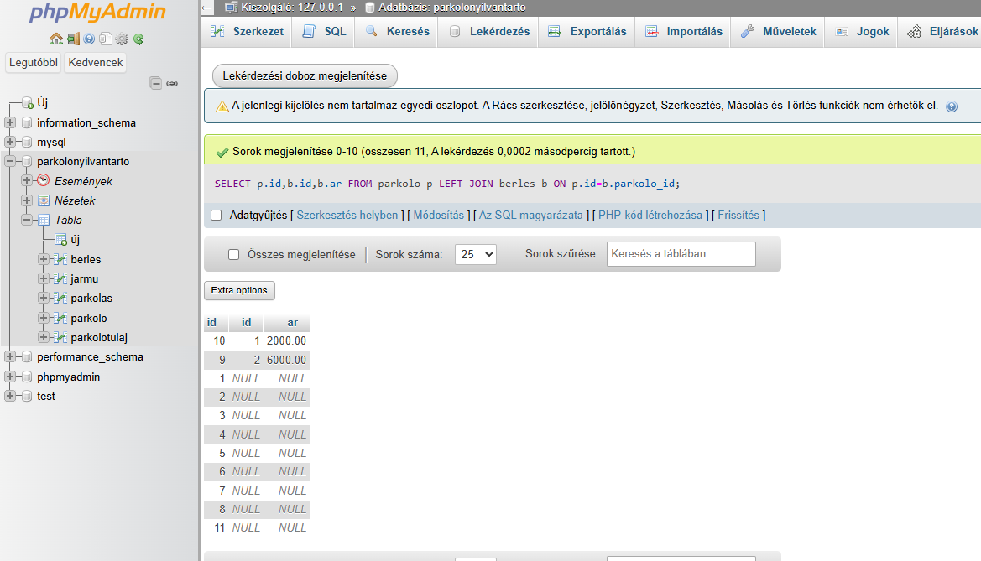

**4.A parkoló, a benne parkoló jármű rendszáma és a parkolás kezdetének lekérdezése:**

SELECT pa.id AS parkolas_id,j.rendszam,pk.id AS parkolo_id,pa.parkolas_kezdete  
FROM parkolas pa JOIN jarmu j ON pa.jarmu_id=j.id  
JOIN parkolo pk ON pa.parkolo_id=pk.id;

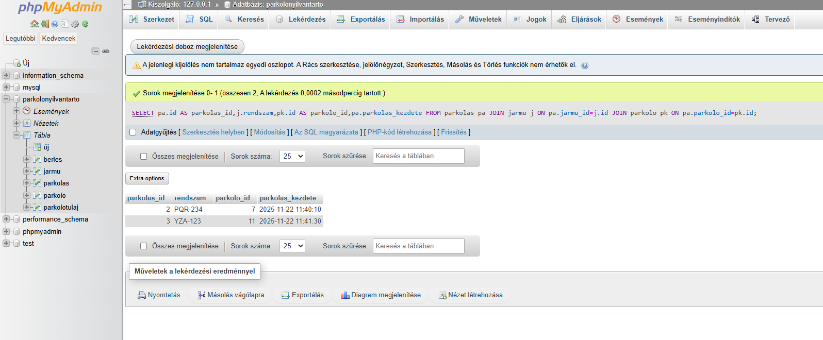

**5.A bérelt parkoló és a hozzá tartozó tulajdonos + a bérlés árának lekérdezése:**

SELECT b.id AS berles_id,p.id AS parkolo_id,t.nev,b.ar  
FROM berles b JOIN parkolo p ON b.parkolo_id=p.id  
JOIN parkolotulaj t ON b.tulaj_id=t.id;

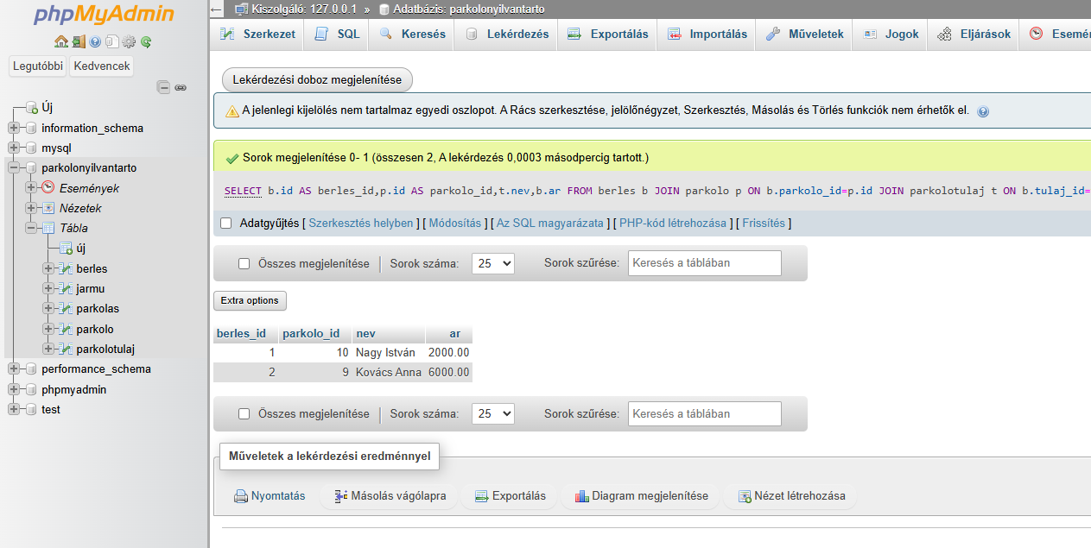

**Megszorításos lekérdezések:**

**1.A 60 percnél hosszabb parkolások lekérdezése:**

SELECT * FROM parkolas WHERE parkolas_idotartama > 60;

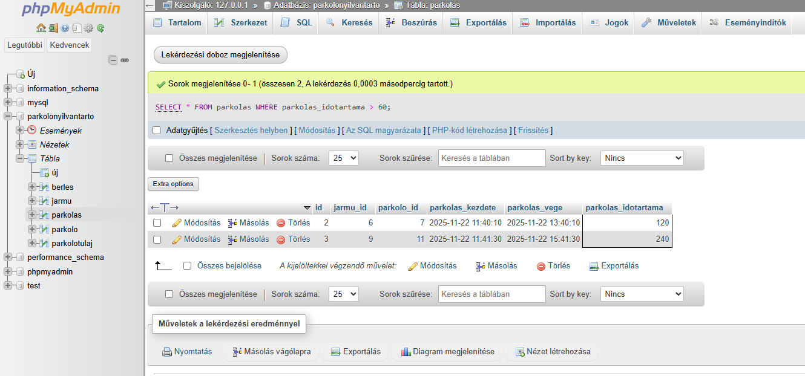

**2.”Nagy” nevű tulajdonos lekérdezése:**

SELECT * FROM jarmu WHERE tulajdonos LIKE 'Nagy%';

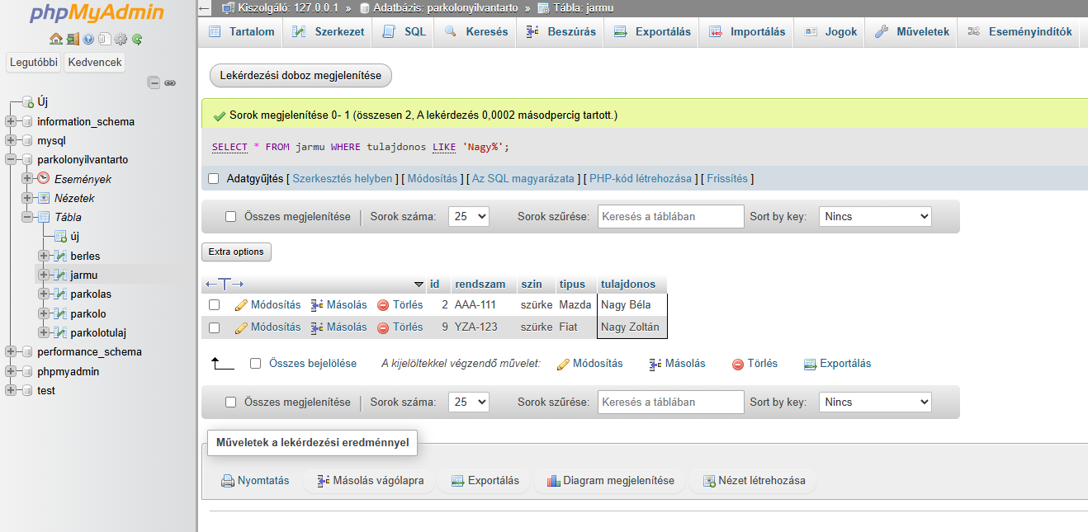

**3.Bérlések lekérdezése, ahol van megadott ár:**

SELECT * FROM berles WHERE ar IS NOT NULL;

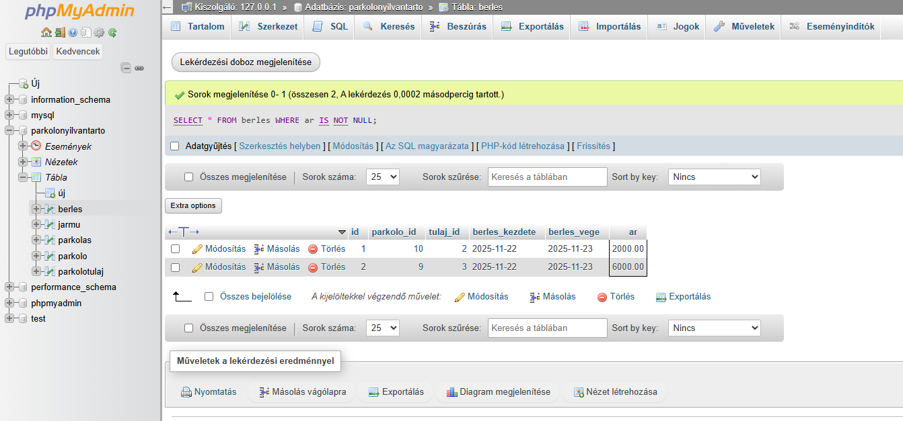

**4.Parkolók lekérdezése, melyek használva voltak:**

SELECT DISTINCT parkolo_id FROM parkolas;

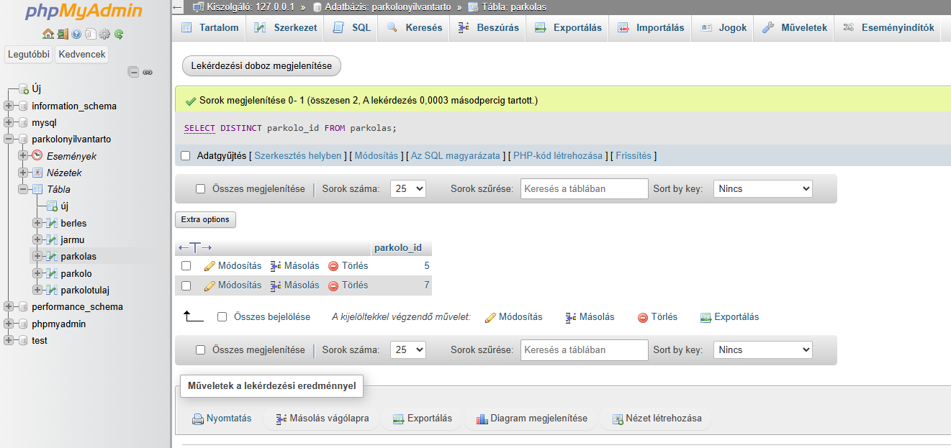

**5.Bérlések lekérdezése, ahol nincs megadva ár:**

SELECT * FROM berles WHERE ar IS NULL;

